附件

安阳高新技术产业开发区社会事业局2020年度部门决算

二〇二一年八月
目 录
第一部分 安阳高新技术产业开发区社会事业局概况
- 部门职责
- 机构设置
第二部分 2020年度部门决算表
一、收入支出决算总表
二、收入决算表
三、支出决算表
四、财政拨款收入支出决算总表
五、一般公共预算财政拨款支出决算表
六、一般公共预算财政拨款基本支出决算表
七、一般公共预算财政拨款“三公”经费支出决算表
八、政府性基金预算财政拨款收入支出决算表
第三部分 2020年度部门决算情况说明
一、收入支出决算总体情况说明
二、收入决算情况说明
三、支出决算情况说明
四、财政拨款收入支出决算总体情况说明
五、一般公共预算财政拨款支出决算情况说明
六、一般公共预算财政拨款基本支出决算情况说明
七、一般公共预算财政拨款“三公”经费支出决算情况说明
八、绩效评价结果等情况说明
九、政府性基金预算财政拨款支出决算情况说明
十、机关运行经费支出情况说明
十一、政府采购支出情况说明
十二、国有资产占用情况说明

十三、其他需要说明的重要情况
第四部分 名词解释

第一部分 安阳高新技术产业开发区社会事业局概况

一、部门职责
1、负责文化、教育、体育、卫生防疫、民政、民族宗教、人口和计划生育等工作；
2、负责农村工作；
3、提供农业生产技术指导和服务；
4、依法搞好基层政权建设的监督和管理；
5、完成管委会交办的其他工作。
二、机构设置
安阳高新技术产业开发区社会事业局无内设机构。
从决算单位构成看，安阳高新技术产业开发区社会事业局部门决算包括：本级决算。
纳入本部门2020年度部门决算编制范围的单位共1个：
1.安阳高新技术产业开发区社会事业局

第二部分 2020年度部门决算表
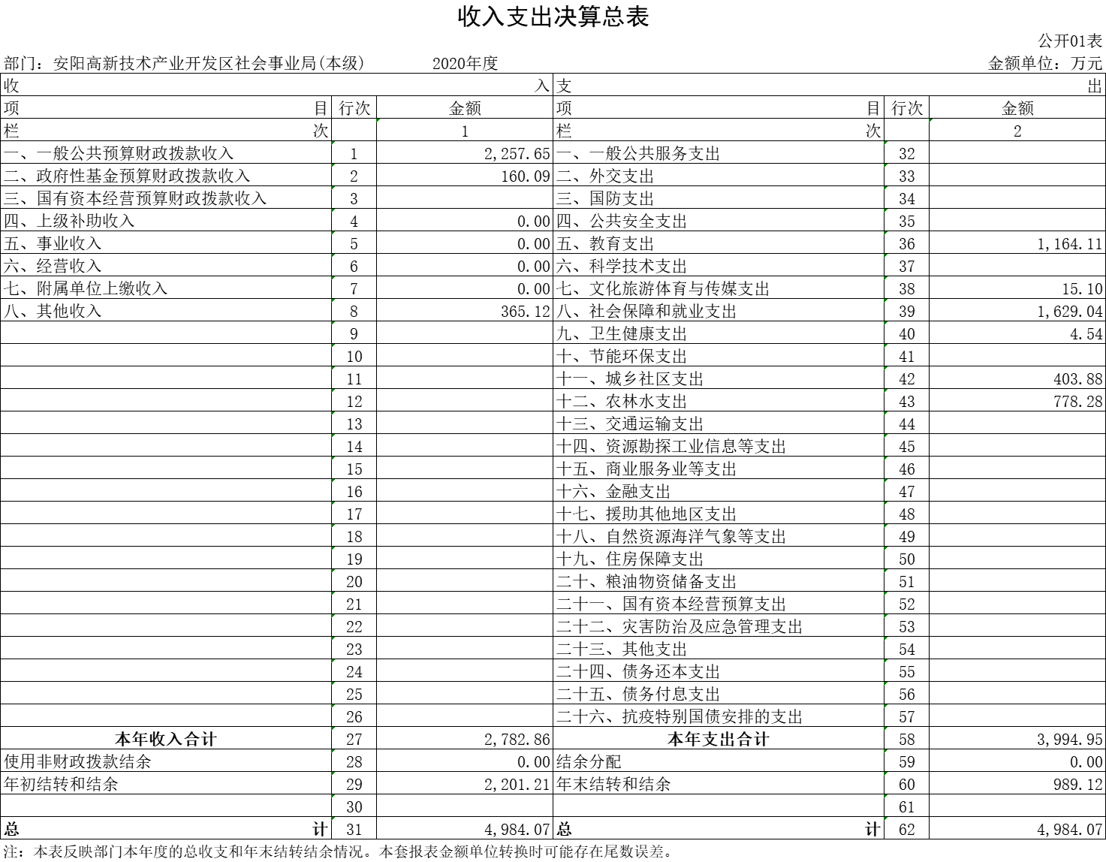
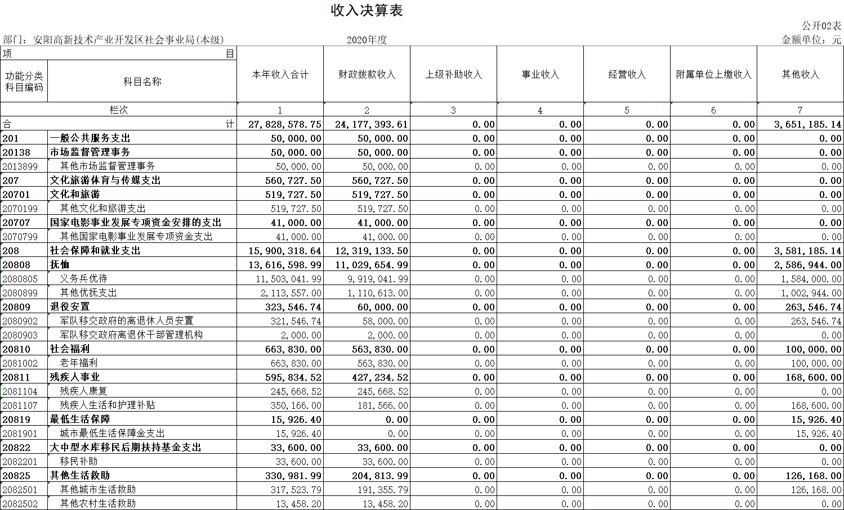

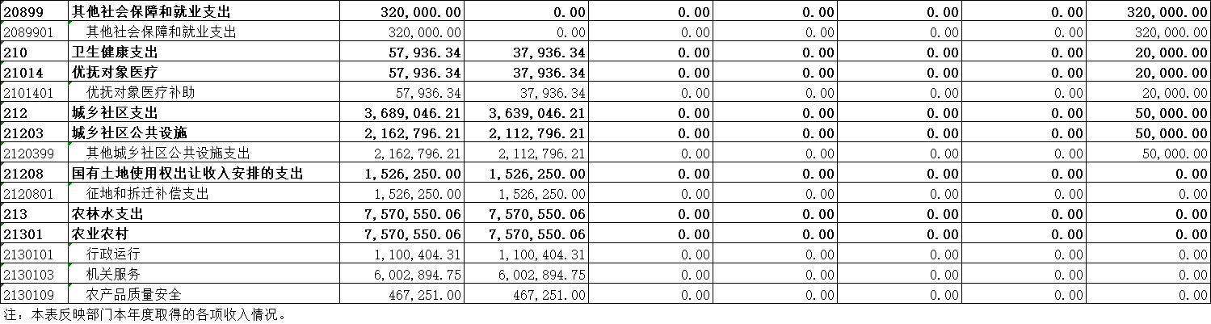

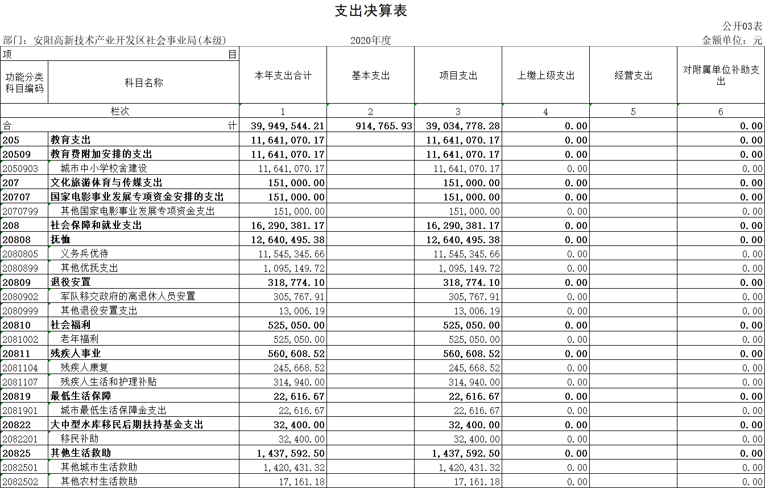

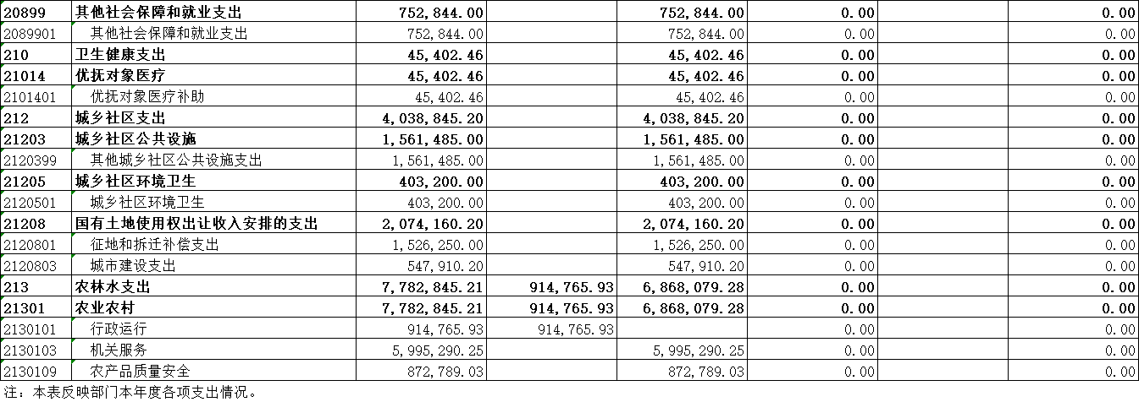

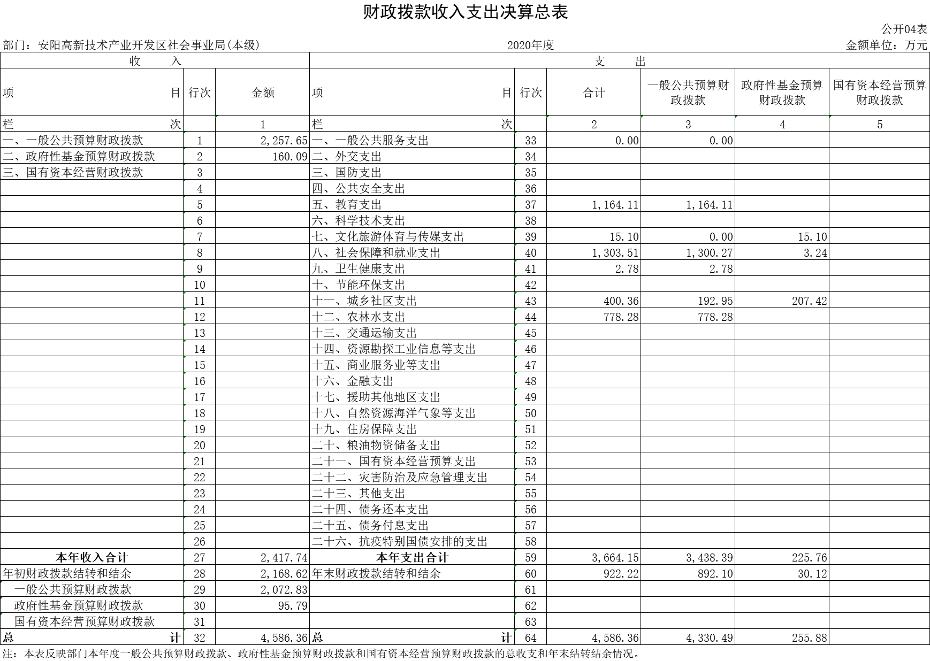
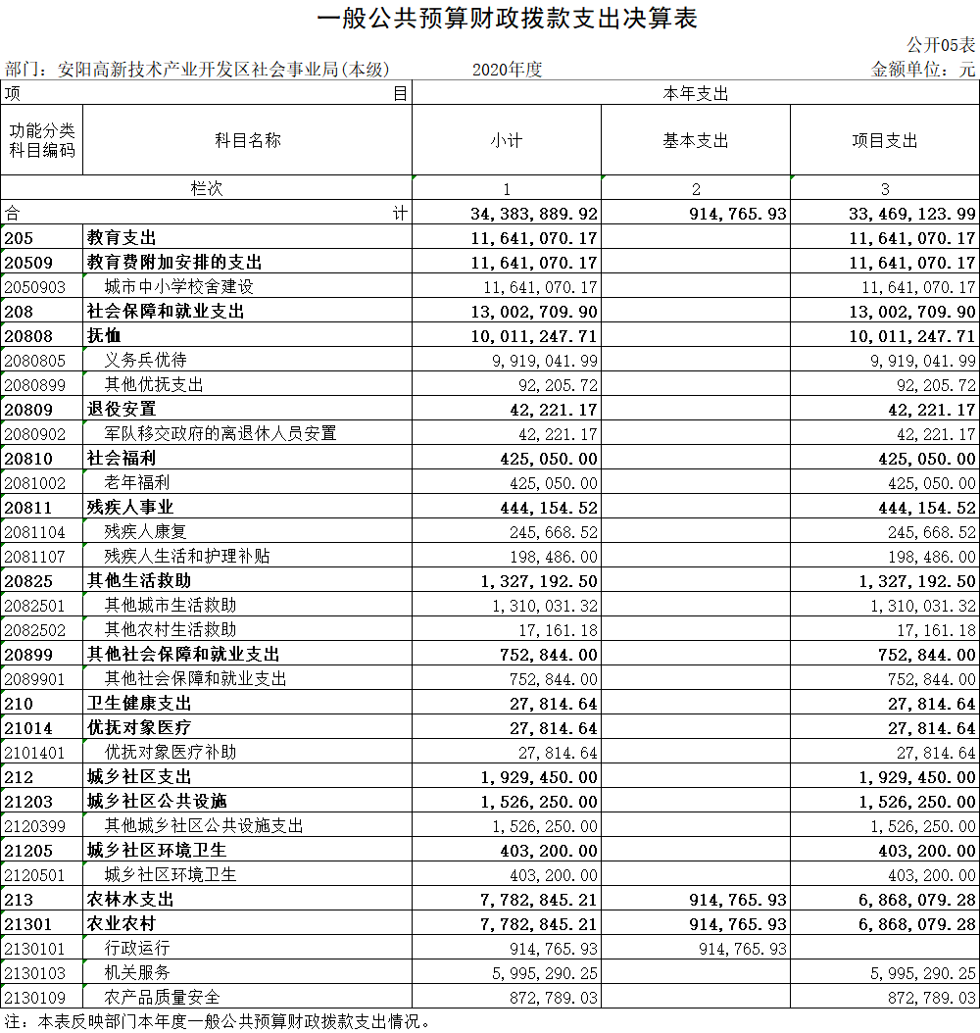

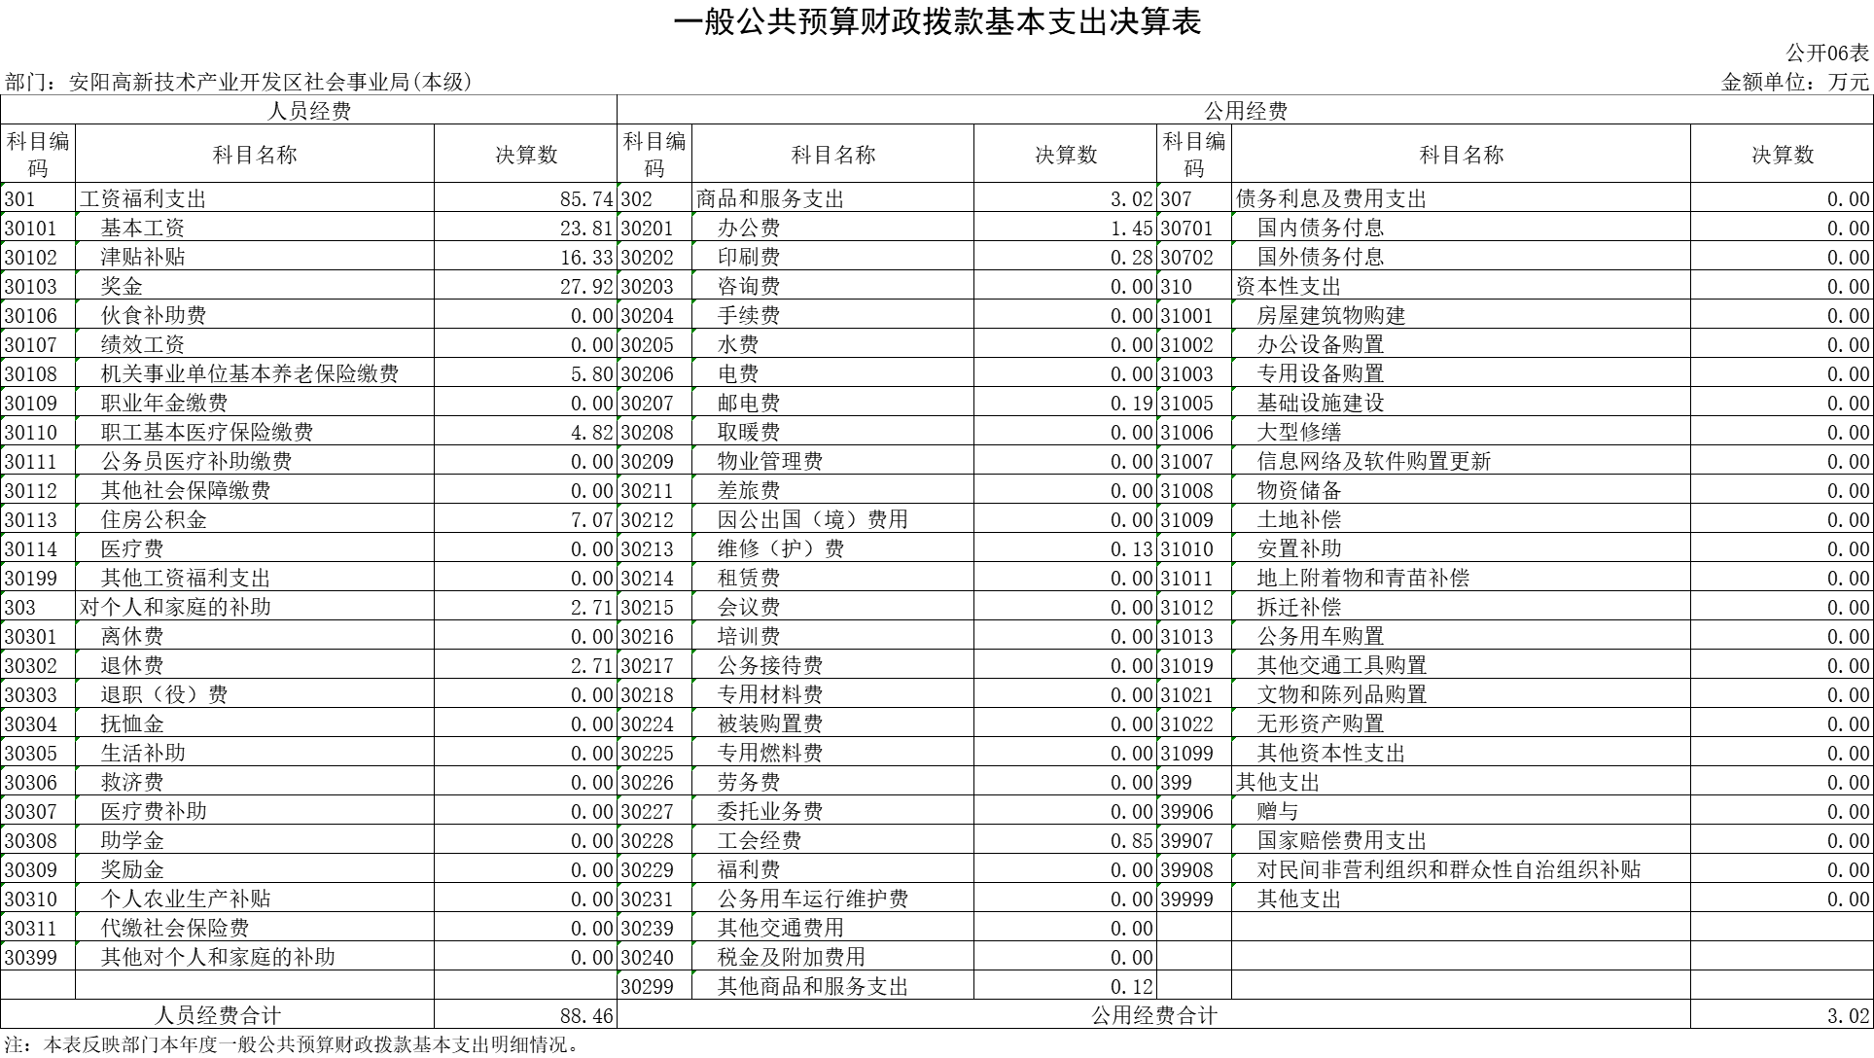

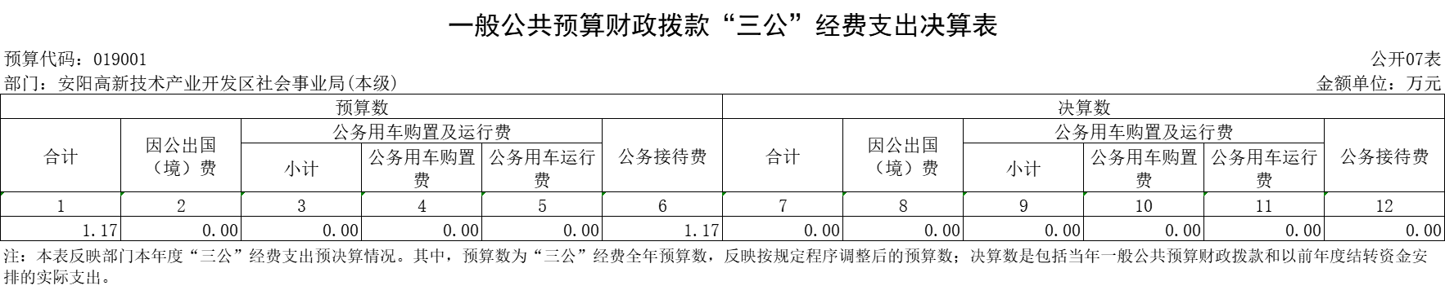

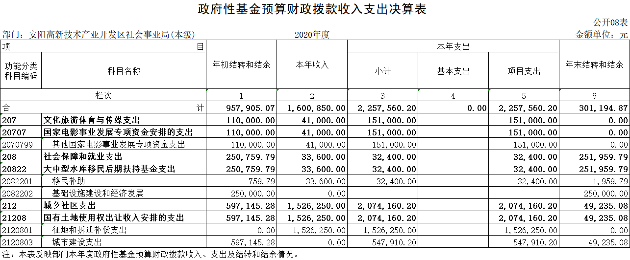

第三部分 2020年度部门决算情况说明

一、收入支出决算总体情况说明

2020年度收、支总计均为4,984.07万元。与上年度相比，收、支总计各减少795.55万元，下降13.76%。主要原因是财政收回以前年度结转结余资金。

二、收入决算情况说明

2020年度收入合计2,782.86万元，其中：财政拨款收入2,417.74万元，占86.88%；上级补助收入0.00万元，占0.00%；事业收入0.00万元，占0.00%；经营收入0.00万元，占0.00%；附属单位上缴收入0.00万元，占0.00%；其他收入365.12万元，占13.12%。

三、支出决算情况说明

2020年度支出合计3,994.95万元，其中：基本支出91.48万元，占2.29%；项目支出3903.48万元，占97.71%；上缴上级支出0.00万元，占0.00%；经营支出0.00万元，占0.00%；对附属单位补助支出0.00万元，占0.00%。

四、财政拨款收入支出决算总体情况说明

2020年度财政拨款收、支总计均为4,586.36万元。与上年度相比，财政拨款收、支总计各减少552.91万元，下降12.06%。主要原因是财政收回以前年度结转结余资金。

五、一般公共预算财政拨款支出决算情况说明
（一）总体情况。
2020年度一般公共预算财政拨款支出3,438.39万元，占支出合计的86.07%。与上年度相比，一般公共预算财政拨款支出减少819.67万元，下降31.30%。主要原因是财政收回以前年度结转结余资金。
（二）结构情况。
2020年度一般公共预算财政拨款支出3,438.39万元，主要用于以下方面：教育支出（类）支出1,164.11万元，占33.86%；社会保障和就业支出（类）支出1,300.27万元，占37.82%；卫生健康支出（类）支出2.78万元，占0.08%；城乡社区支出（类）支出192.95万元，占5.61%；农林水支出（类）支出778.28万元，占22.64%。
（三）具体情况。
2020年度一般公共预算财政拨款支出年初预算为2,347.89万元，支出决算为3,438.39万元，完成年初预算的146.45%。其中：
1．一般公共服务支出（类）市场监督管理事务（款）食品安全监管（项）。年初预算为80.00万元，支出决算为0.00万元，完成年初预算的0.00%。决算数与年初预算数存在差异的主要原因是本年度未形成支出。
2．教育支出（类）教育费附加安排的支出（款）城市中小学校舍建设（项）。年初预算为0.00万元，支出决算为1,164.11万元，完成年初预算的100.00%。决算数与年初预算数存在差异的主要原因是使用上年度结转结余资金。
3．文化旅游体育与传媒支出（类）文化和旅游（款）图书馆（项）。年初预算为61.10万元，支出决算为0.00万元，完成年初预算的0.00%。决算数与年初预算数存在差异的主要原因是本年度财政未拨付此款项。
4．社会保障和就业支出（类）抚恤（款）义务兵优待（项）。年初预算为988.63万元，支出决算为991.90万元，完成年初预算的100.33%。决算数与年初预算数存在差异的主要原因是本年度及上年度义务兵优待金及退役士兵资金增加。
5．社会保障和就业支出（类）抚恤（款）其他优抚支出（项）。年初预算为3.04 万元，支出决算为9.22万元，完成年初预算的303.29%。决算数与年初预算数存在差异的主要原因是本年度及上年度义务兵优待金及退役士兵资金增加。
6．社会保障和就业支出（类）退役安置（款）退役士兵安置（项）。年初预算为17.70万元，支出决算为0.00万元，完成年初预算的0.00%。决算数与年初预算数存在差异的主要原因是本年度财政未拨付该款项。
7．社会保障和就业支出（类）退役安置（款）军队移交政府的离退休人员安置（项）。年初预算为0.00万元，支出决算为4.22万元，完成年初预算的100.00%。决算数与年初预算数存在差异的主要原因是本年度新增该项支出，年初无预算、追加经费。
8．社会保障和就业支出（类）社会福利（款）老年福利（项）。年初预算为0.00万元，支出决算为42.51万元，完成年初预算的100.00%。决算数与年初预算数存在差异的主要原因是年初无预算，该支出为高龄津补贴。
9．社会保障和就业支出（类）社会福利（款）其他社会福利支出（项）。年初预算为2.00 万元，支出决算为0.00万元，完成年初预算的0.00%。决算数与年初预算数存在差异的主要原因是本年度财政未拨付该款项。
10．社会保障和就业支出（类）残疾人事业（款）残疾人康复（项）。年初预算为37.00万元，支出决算为24.57万元，完成年初预算的66.41%。决算数与年初预算数存在差异的主要原因是本年度暂未完全拨付到位。
11．社会保障和就业支出（类）残疾人事业（款）残疾人生活和护理补贴（项）。年初预算为20.00万元，支出决算为19.85万元，完成年初预算的99.25%。决算数与年初预算数存在差异的主要原因是本年度暂未完全拨付到位。
12．社会保障和就业支出（类）最低生活保障（款）城市最低生活保障金支出（项）。年初预算为70.40 万元，支出决算为0.00万元，完成年初预算的0.00%。决算数与年初预算数存在差异的主要原因是本年度财政未拨付该资金。
13．社会保障和就业支出（类）临时救助（款）临时救助支出（项）。年初预算为16.44 万元，支出决算为0.00万元，完成年初预算的0.00%。决算数与年初预算数存在差异的主要原因是本年度财政未拨付该款项。
14．社会保障和就业支出（类）特困人员救助供养（款）城市特困人员救助供养支出（项）。年初预算为3.42万元，支出决算为0.00万元，完成年初预算的0.00%。决算数与年初预算数存在差异的主要原因是本年度财政未拨付该款项。
15．社会保障和就业支出（类）其他生活救助（款）其他城市生活救助（项）。年初预算为2.00万元，支出决算为131.00万元，完成年初预算的6,550.00%。决算数与年初预算数存在差异的主要原因是使用上年度结转结余资金。
16．社会保障和就业支出（类）其他生活救助（款）其他农村生活救助（项）。年初预算为0.00万元，支出决算为1.72万元，完成年初预算的100.00%。决算数与年初预算数存在差异的主要原因是使用上年结转结余资金。
17．社会保障和就业支出（类）退役军人管理事务（款） 其他退役军人事务管理支出（项）。年初预算为0.50万元，支出决算为0.00万元，完成年初预算的0.00%。决算数与年初预算数存在差异的主要原因是本年度财政未拨付该款项。
18．社会保障和就业支出（类）其他社会保障和就业支出（款）其他社会保障和就业支出（项）。年初预算为0.00万元，支出决算为75.28万元，完成年初预算的100.00%。决算数与年初预算数存在差异的主要原因是使用上年结转结余资金。
19．卫生健康支出（类）优抚对象医疗（款）优抚对象医疗补助（项）。年初预算为20.00万元，支出决算为2.78万元，完成年初预算的13.90%。决算数与年初预算数存在差异的主要原因是本年度财政拨款收入较少，形成支出较少。
20．卫生健康支出（类）老龄卫生健康事务（款）老龄卫生健康事务（项）。年初预算为51.48 万元，支出决算为0.00万元，完成年初预算的0.00%。决算数与年初预算数存在差异的主要原因是本年度财政未拨付该款项。
21．城乡社区支出（类）城乡社区公共设施（款）其他城乡社区公共设施支出（项）。年初预算为152.63 万元，支出决算为152.63万元，完成年初预算的100.00%。决算数与年初预算数持平。
22．城乡社区支出（类）城乡社区环境卫生（款）城乡社区环境卫生（项）。年初预算为0.00万元，支出决算为40.32万元，完成年初预算的100.00%。决算数与年初预算数存在差异的主要原因是使用上年度结转结余资金。
23．农林水支出（类）农业农村（款）行政运行（项）。年初预算为134.74万元，支出决算为91.48万元，完成年初预算的67.89%。决算数与年初预算数存在差异的主要原因是本年度厉行节约，压减公用支出。
24．农林水支出（类）农业农村（款）机关服务（项）。年初预算为599.53万元，支出决算为599.53万元，完成年初预算的100.00%。决算数与年初预算数持平。
25．农林水支出（类）农业农村（款）农产品质量安全（项）。年初预算为87.28万元，支出决算为87.28万元，完成年初预算的100.00%。决算数与年初预算数持平。

六、一般公共预算财政拨款基本支出决算情况说明

2020年度一般公共预算财政拨款基本支出91.48万元。其中：人员经费88.46万元，主要包括：基本工资、津贴补贴、伙食补助费、绩效工资、机关事业单位基本养老保险缴费、职业年金缴费、其他社会保障缴费、其他工资福利支出、离休费、退休费、抚恤金、生活补助、医疗费、奖励金、住房公积金、采暖补贴、物业服务补贴、其他对个人和家庭的补助支出；公用经费3.02万元，主要包括：办公费、印刷费、咨询费、手续费、水费、电费、邮电费、取暖费、物业管理费、差旅费、因公出国（境）费用、维修（护）费、租赁费、会议费、培训费、公务接待费、专用材料费、劳务费、委托业务费、工会经费、福利费、公务用车运行维护费、其他交通费用、税金及附加费用、其他商品和服务支出、办公设备购置、专用设备购置、信息网络及软件购置更新、其他资本性支出。

七、一般公共预算财政拨款“三公”经费支出决算情况说明

（一）“三公”经费财政拨款支出决算总体情况说明。

2020年度“三公”经费财政拨款支出预算为1.17万元，支出决算为0.00万元，完成预算的0.00%。2020年度“三公”经费支出决算数与预算数存在差异的主要原因是严格执行八项规定，厉行节约，严格控制三公经费支出。

（二）“三公”经费财政拨款支出决算具体情况说明。
2020年度“三公”经费财政拨款支出决算中，因公出国（境）费支出决算0.00万元，完成预算的0.00%，占0.00%；公务用车购置及运行费支出决算0.00万元，完成预算的0.00%，占0.00%；公务接待费支出决算0.00万元，完成预算的0.00%，占0.00%。具体情况如下：
1．因公出国（境）费年初预算为0.00万元，支出决算为0.00万元，完成年初预算的0.00%。决算数与年初预算数持平。
2．公务用车购置及运行费年初预算为0.00万元，支出决算为0.00万元，完成年初预算的0.00%。决算数与年初预算数持平。其中：
公务用车购置支出为0.00万元，购置车辆0台。
公务用车运行支出0.00万元。2020年期末，部门开支财政拨款的公务用车保有量为5辆。
3.公务接待费年初预算为1.17万元，支出决算为0.00万元，完成年初预算的0.00%。决算数与年初预算数存在差异的主要原因是严格执行八项规定，厉行节约，严格控制三公经费支出。其中：
外宾接待支出0.00万元。2020年共接待国（境）外来访团组0个、来访外宾0人次（不包括陪同人员）。
其他国内公务接待支出0.00万元。2020年共接待国内来访团组0个、来宾0人次（不包括陪同人员）。
- 绩效评价结果等情况说明

（一）绩效管理工作开展情况。
2020年度我部门绩效管理工作开展情况：社会事业局加强了财务内部控制，完善了各项财务制度，有效降低了经济风险隐患，实施了绩效管理，以各项支出安排是否坚持科学、合理、必需原则进行把控，着力提高资金使用的社会效益，定期对各项工作进行绩效评价

（二）项目绩效自评结果。

社会事业局紧紧围绕高新区中心工作，以改善民生保障为目标，确保了城乡低保、敬老津贴等民生项目稳妥进行，各项支出安排基本符合科学、合理、必需的原则，项目绩效自评结果为良好

（三）以部门为主体开展的重点绩效评价结果。
我部门未针对以上项目进行重点项目再评价，
同时，我部门对中央、省财政转移支付资金。

九、政府性基金预算财政拨款支出决算情况说明
2020年度政府性基金预算财政拨款支出年初预算为160.09万元，支出决算为225.76万元，完成年初预算的141.02%。主要用于跃进农场职工拆迁过渡费、燃煤管控三替代、商颂小学房屋构建，其中以上项目结余资金较小，魏家营居委会基础建设项目年末结转和结余资金数额较大，主要原因：魏家营居委会基础建设项目本年度收到款项未支付。

十、机关运行经费支出情况说明
2020年度机关运行经费年初预算为3.00万元，支出决算为3.02万元，完成年初预算的100.67%。决算数与年初预算数存在差异的主要原因是严格执行预算，办公费用较预算略有增加。

十一、政府采购支出情况说明
2020年度政府采购支出总额66.49万元，其中：政府采购货物支出19.99万元、政府采购工程支出46.50万元、政府采购服务支出0.00万元。授予中小企业合同金额66.49万元，占政府采购支出总额的100.00%，其中：授予小微企业合同金额66.49万元，占政府采购支出总额的100.00%。
十二、国有资产占用情况说明
2020年期末，我单位共有车辆5辆，其中：省级领导干部用车0辆、主要领导干部用车0辆、机要通信用车0辆、应急保障车0辆、执法执勤用车0辆、特种专业技术用车0辆、离退休干部用车0辆、其他用车5辆；单位价值50万元以上通用设备0台（套），单位价值100万元以上专用设备0台（套）。因公车改革，我单位车辆已上缴拍卖，相关手续还没报送。
十三、其他重要事项的情况说明
无。

第四部分 名词解释

一、财政拨款收入：单位从同级政府财政部门取得的财政预算资金。
二、事业收入：事业单位开展专业业务活动及其辅助活动取得的收入。
三、上级补助收入：事业单位从主管部门和上级单位取得的非财政补助收入。
四、附属单位上缴收入：事业单位取得附属独立核算单位根据有关规定上缴的收入。
五、经营收入：事业单位在专业业务活动及其辅助活动之外开展非独立核算经营活动取得的收入。
六、其他收入：单位取得的除“财政拨款收入”、“事业收入”、“上级补助收入”、“附属单位上缴收入”、“经营收入”以外的各项收入。
七、用事业基金弥补收支差额：事业单位在当年收入不足以安排当年支出的情况下，使用以前年度积累的事业基金（事业单位当年收支相抵后按国家规定提取、用于弥补以后年度收支差额的基金）弥补当年收支缺口的资金。
八、基本支出：为保障机构正常运转、完成日常工作任务而发生的人员支出和公用支出。
九、项目支出：基本支出之外为完成特定行政任务和事业发展目标所发生的支出。
十、“三公”经费：纳入同级财政预决算管理“三公”经费，指部门使用财政拨款安排的因公出国（境）费、公务用车购置及运行费和公务接待费。其中，因公出国（境）费反映单位公务出国（境）的国际旅费、国外城市间交通费、住宿费、伙食费、培训费、公杂费等支出；公务用车购置及运行费反映反映单位公务用车车辆购置支出（含车辆购置税）及租用费、燃料费、维修费、过路过桥费、保险费、安全奖励费用等支出；公务接待费反映单位按规定开支的各类公务接待（含外宾接待）支出。
十一、机关运行经费：为保障行政单位（含参照公务员法管理的事业单位）运行用于购买货物和服务的各项资金，包括办公及印刷费、邮电费、差旅费、会议费、福利费、日常维修费、专用材料及一般设备购置费、办公用房水电费、办公用房取暖费、办公用房物业管理费、公务用车运行维护费以及其他费用。
十二、工资福利支出：单位支付给在职职工和编制外长期聘用人员的各类劳动报酬，以及为上述人员缴纳的各项社会保险费等。
十三、商品和服务支出：单位购买商品和服务的支出。
十四、对个人和家庭的补助支出：单位用于对个人和家庭的补助支出。
十五、年末结转：本年度或以前年度预算安排，已执行但尚未完成或因客观条件发生变化无法按原计划实施，需延迟到以后年度按有关规定继续使用的资金。
十六、年末结余：本年度或以前年度预算安排，已执行完毕或因客观条件发生变化无法按原预算安排实施，不需要再使用或无法按原预算安排继续使用的资金。

